|  |  |  |  |  |  |  |  |  |  |  |  |
| --- | --- | --- | --- | --- | --- | --- | --- | --- | --- | --- | --- |
| **Stredná priemyselná škola elektrotechnická**  **Hálova 16, 851 01 Bratislava** | | | | | | | | | | | |
| **Meno a priezvisko:** | |  | | | **Protokol číslo:** | | | | 2 | | |
| **Trieda:** | |  | | | **Dátum merania:** | | | |  | | |
| **Skupina:** | |  | | | **Dátum odovzdania:** | | | |  | | |
| **Laboratórium:** | |  | | |  | | | |  | | |
| **PROTOKOL O MERANÍ** | | | | | | | | | | | |
| **Obsah:**   1. **Úloha** 2. **Teoretický rozbor** 3. **Opis meraného predmetu (1b)** 4. **Schéma zapojenia** 5. **Súpis meracích prístrojov (1b)** 6. **Postup pri meraní** 7. **Tabuľka (5b)** 8. **SpracovanIe nameraných hodnôt (4b)** 9. **Záver (2b)** 10. **GRAF (4b)**   **( Počet bodov je len orientačný – zmena je vyhradená podľa vyučujúceho)** | | | | **Dátum hodnotenia:** | | | | | |  | |
| **Grafická úPRAVA (3b):** | | | | | |  | |
| **Technická obsahová**  **úroveň (17b):** | | | | | |  | |
| **Hodnotenie (20b):** | | | | | |  | |
| **Podpis učiteľa:** | | | | | |  | |
| **Názov MERANIA :**  **meranie vnútorného odporu zdroja** | | | | | | | | | | | |
| **členovia PRI meraní, Spoluautori** | | | | | | | | | | | |
| **P.Č.** | **Meno** | | **Priezvisko** | | | **Člen** | | **Spoluautor** | | | |
| 1. |  | |  | | | ÁNO | NIE | ÁNO | | | NIE |
| 2. |  | |  | | | ÁNO | NIE | ÁNO | | | NIE |
| 3. |  | |  | | | ÁNO | NIE | ÁNO | | | NIE |
| 4. |  | |  | | | ÁNO | NIE | ÁNO | | | NIE |
| **Použitá literatúra** | | | | | | | | | | | |
| **P.Č.** | **Názov** | | **Autor** | | | **Dostupnosť** | | **Rok** | | | |
| 1. |  | |  | | |  | |  | | | |
| 2. |  | |  | | |  | |  | | | |
| 3. |  | |  | | |  | |  | | | |
| 4. |  | |  | | |  | |  | | | |

**Meranie vnútorného odporu zdroja**

1. **úloha**
   1. Vykonajte meranie potrebné k zostrojeniu zaťažovacej charakteristiky neznámych zdrojov napätia
   2. Meraním zistite ktorá z meraných batérií je lepšia a prečo
   3. Zostrojte zaťažovaciu VACH I = *f*(U) batérií.
2. **teoretický rozbor**
   1. Meranie vnútorného odporu batérie je jedným z kvalitatívnych spôsobov určovania kvality neznámeho zdroja.
   2. Každý zdroj napätia má svoj vnútorný odpor. Čím je tento odpor menší, tým lepšie, tým kvalitnejší je zdroj, nakoľko má väčší skratový prúd
   3. Na to, aby som zistil veľkosť vnútorného odporu musím batériu zaťažiť, aby na vnútornom odproe vznikol úbytok napätia. Tento úbytok napätia sa prejaví tak, že sa svorkové napätie na batérii zmenší: **URi = U0 – U;**
   4. Vnútorný odpor určíme tak, že spočítame aritmetický priemer jednotlivých hodnôt Odporov, ktoré nám vyšli, pričom na výpočet použijeme upravený ohmov zákon: **Ri = URi/I;**
   5. Vypočítame skratový prúd, ktorý nám určí, aký maximálny prúd môžeme teoreticky z batérie získať.

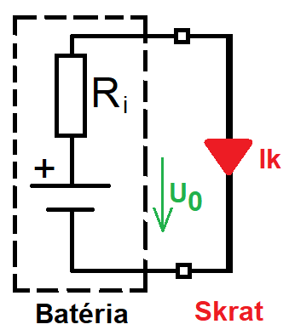

**Skratový prúd nikdy nezisťujeme meraním,** ale len výpočtom, podľa upraveného ohmovho zákona: **Ik = U0/Ri**

* 1. Z výsledkov zhotovíme zaťažovaciu charakteristiku batérie. Na jej zhotovenie potrebujeme 2 súradnice. Prvou je napätie naprzdno, kedy je prúd nulový. tento bod leží na x-ovej osi. druhý bod je skratový prúd, kedy je napätie batérie nulové. tento bod sa nachádza na y-ovej osi a čím je tento bod vyššie, tým lepšie, pretože nám batéria dokáže poskytnúť väčší prúd a jej napätie pri zaťažení klesá pomalšie. Oba tito body spojíme do výsledného grafu:

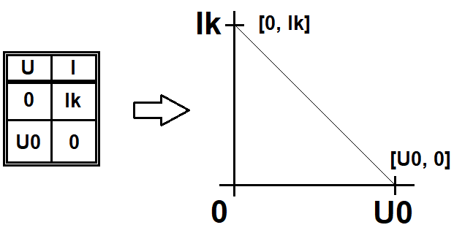

* 1. V závere zhodnotíme výsledky merania.

1. **Opis meraného predmetu**
   1. batéria A - <<výrobca, značka>>
   2. Batéria B - <<výrobca, značka>>
2. **Schéma zapojenia**

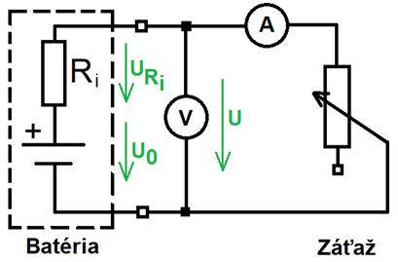

1. **Súpis meracích prístrojov**
   1. Ampérmeter: Digitálny multimeter: <<značka, max. prúd, id>>
   2. Voltmeter: Analógový voltmeter: DV110, Magnetoelektrický, max. 1000V DC, elektrická pevnosť 3000V, trieda presnosti 1,5%, vodorovná poloha,

ID: 805532 <<červené údaje je potrebné Aktualizovať podľa skutočnosti>>

1. **Postup pri meraní**
   1. V prvom rade odmeriame napätie batérie naprázdno tj. U0.
   2. po zapojení a prekontrolovaní obvodu nastavujeme bežcom premenlivého odporu hodnoty prúdu so zreteľom na veľkosť svorkového napätia batérie.
   3. Dbáme na to, aby sme batériu nezaťažili príliš tj. **nekleslo jej svorkové napätie pod 50% U0**. V opačnom prípade hrozí tvralé poškodenie batérie.
   4. Namerané hodnoty zapíšeme do tabuliek.
   5. Vypočítame neznáme vyplývajúce so zadania.
   6. Zhotovíme zaťažovaciu charakteristiku batérie a v závere zhodnotíme meranie.
2. **Tabuľky**

|  |  |  |  |  |  |  |
| --- | --- | --- | --- | --- | --- | --- |
| **P.č.** | **U0 [V]** | **U [V]** | **I [A]** | **URi [V]** | **Ri [Ω]** | **Poznámka** |
|  |  |  |  |  |  | Batéria A  <<značka>> |
|  |  |  |  |  |
|  |  |  |  |  |
| **Priemer Ri** | | | | |  |
|  |  |  |  |  |  | Batéria B  <<značka>> |
|  |  |  |  |  |
|  |  |  |  |  |
| **Priemer Ri** | | | | |  |

1. **Spracovanie nameraných hodnôť**

Pre prvý riadok tabuľky dostávame:

$$U_{Ri}=U_{0}–U⇒ = \left[V\right]$$

Vnútorný odpor dostávame:

$$R_{i}=\frac{U_{Ri}}{I}⇒\frac{ }{}= [Ω]$$

Skratový prúd batérie určíme:

Batéria A <<značka>>: $I_{k}=\frac{U_{0}}{R_{i}}⇒\frac{ }{}= [A]$

Batéria B <<značka>>: $I_{k}=\frac{U_{0}}{R_{i}}⇒\frac{ }{}= [A]$

1. **záver**
   1. Opísaným meracím postupom sme vykonali meranie vnútorného odporu zdroja.
   2. Zistili sme, že hodnoty vnútorných odporov sú nasledovné:

batériA A <<značka>> je <<doplniť>>

BatériA B <<značka>> je <<DOPLNIŤ>>

* 1. Ďalej sme zistili, že hodnoty skratových prúdov sú nasldovné:

BatériA A <<značka>> je <<doplniť>>

BatériA B <<značka>> je <<doplniť>>

* 1. Z namraých hodnôt môžeme konštatovať, že lepšia z týchto dvoch batérié je <<doplniť, ktorá batéria a značka>> nakoľko má vyšší Skratový prúd a menší vnútorný odpor.
  2. Chyby boli spôsobené Prechodovými odpormi na svorkách zdrojov, triedou presnosti meracích prístrojov a vlastnou spotrebou meracích prístrojov.

1. **Grafy**

**<<ilustračný obrázok>>**

**<<je potrebné nahradiť ho grafmi, zo skutočne nameraných hodnôt>>**